Stavění věže z kostiček a koleček
Soustředění a pevné nervy prověří soutěž, ve které hráči stavějí na sebe kostičky, nebo kroužky.
Pomůcky:
Kostičky ze dřeva nebo umělé hmoty, kroužky,mince

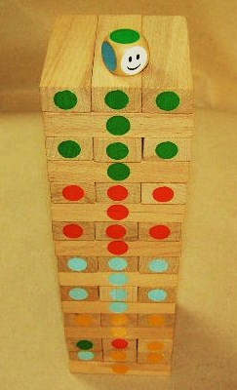
Soutěže:
- Hráč staví na sebe kostičky do té doby, než se věž zřítí. Vítězí hráč, který postavil věž z většího počtu kostek
- Lze soutěži také v časovém limitu, ve kterém mají hráči postavit co nejvyšší „komínek“. Pokud mu předčasně spadne, pak je ze soutěže vyřazen.
- Místo kostiček lze stavit věž z kroužků, což je úkol podstatně těžší. Nebo použít mince, což je zase poměrně lehčí úkol.
Metodické poznámky:
Lze omezit úkol tím, že hráč musí stavět vždy jen jednu kostku na druhou, nebo povolit, aby jich bral i více najednou.

